Zajęcia 20.05.2020 r.

Witam wszystkie dzieci, a szczególnie te, które marzą o tym, by w przyszłości zostać….
STRAŻAKIEM!

Dzisiaj na zajęciach pooglądamy obrazki i zapoznamy się z pracą strażaka, sprzętem, który wykorzystują strażacy w swojej pracy oraz przypomnimy sobie numery alarmowe.

* Na początek piosenka Straż Pożarna – https://www.youtube.com/watch?v=fVKEhOTTS5w

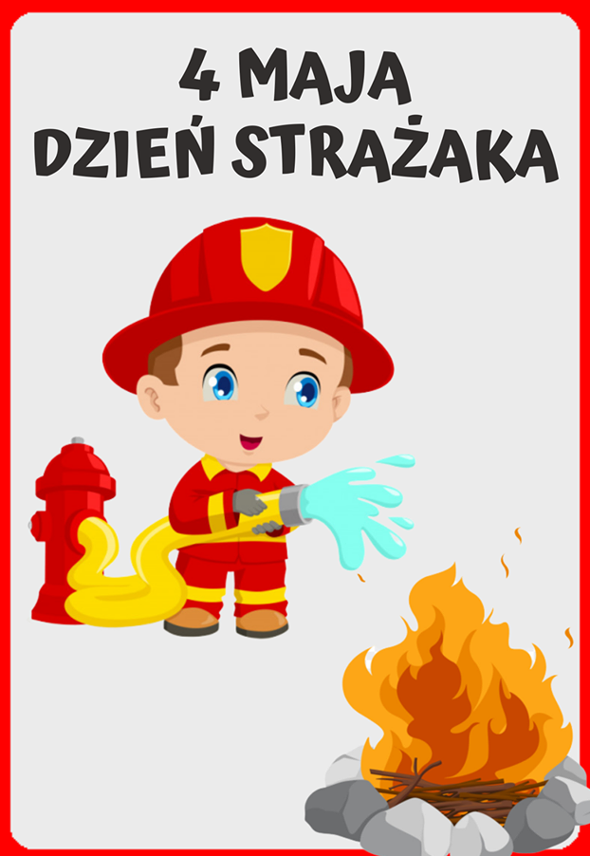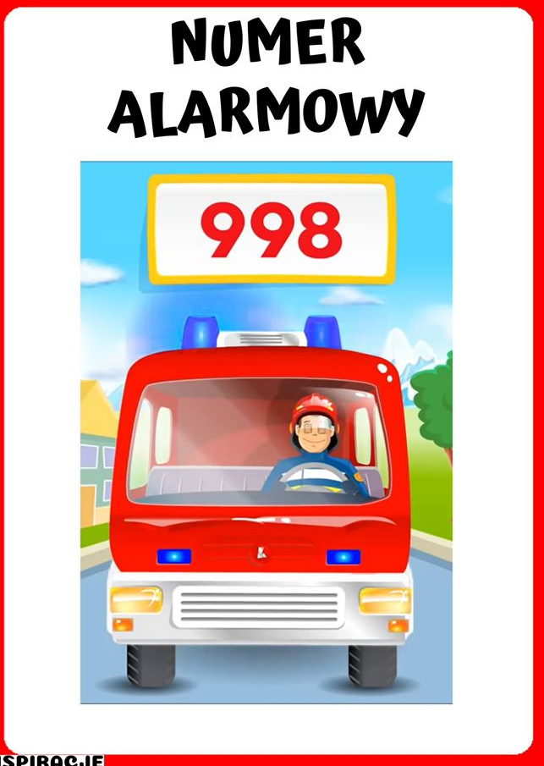
NUMER ALARMOWY MIĘDZYNARODOWY 112

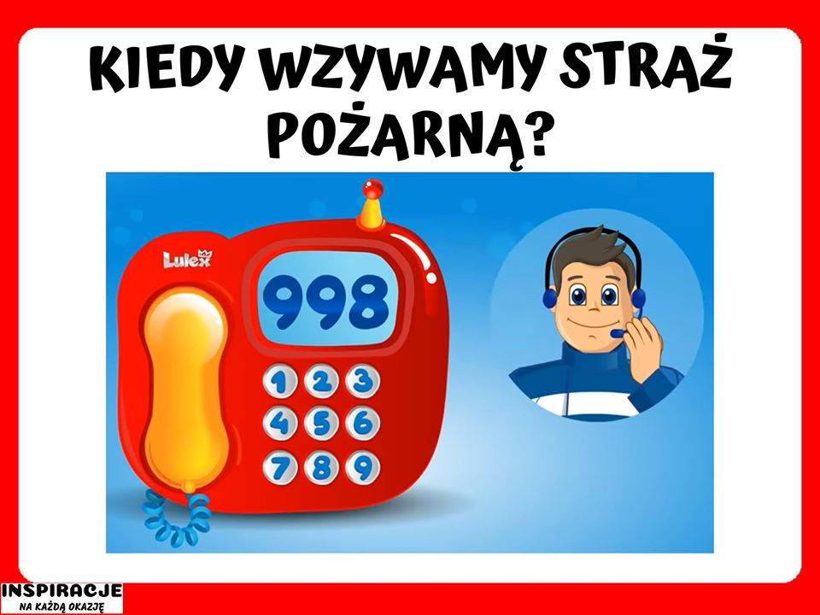
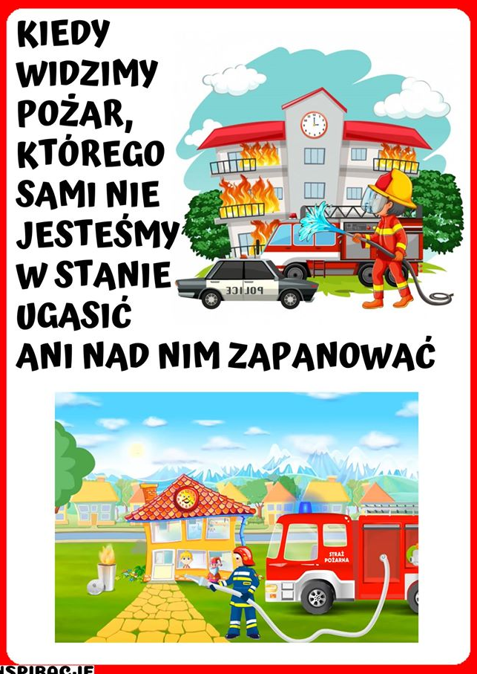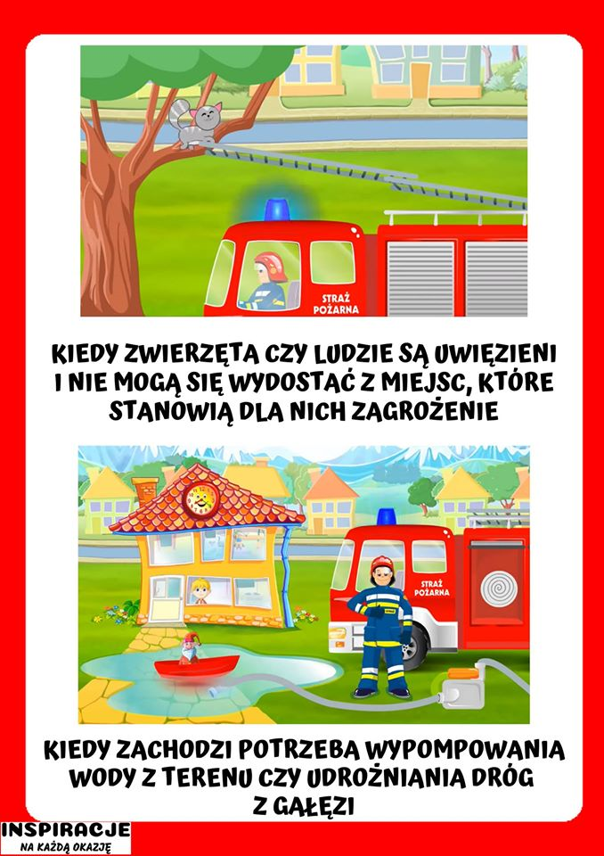
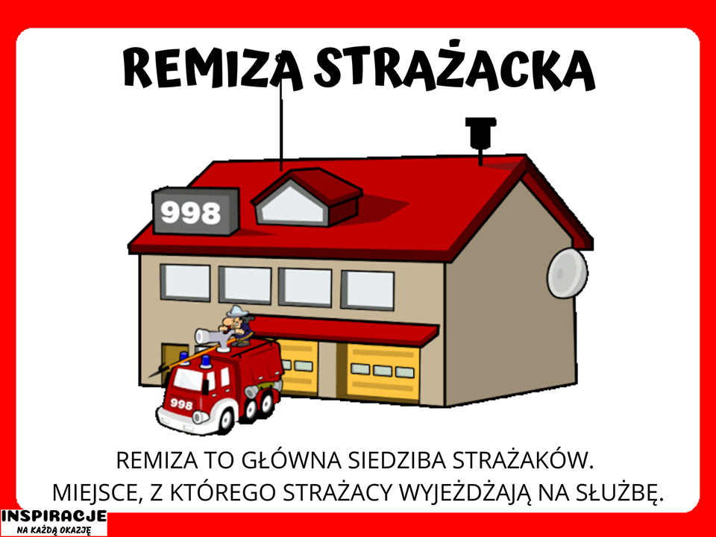
* Czy wiesz z jakich sprzętów korzystają strażacy w swojej pracy? Zobacz poniższe ilustracje i omów z mamą albo tatą (bo niektórzy tatusiowie są przecież strażakami) wygląd strażaka oraz rodzaje i sposób wykorzystania sprzętów strażackich. Wskaż: strażacki wóz bojowy, toporek, gaśnicę, hełm, bosak, węża, drabinę, strój ochronny ...

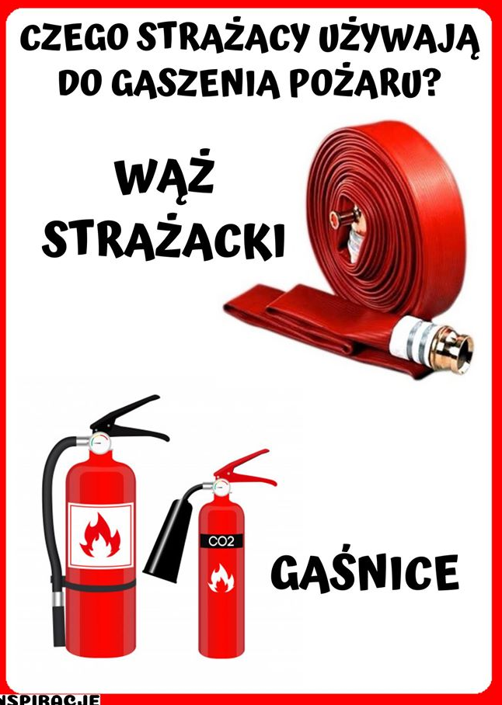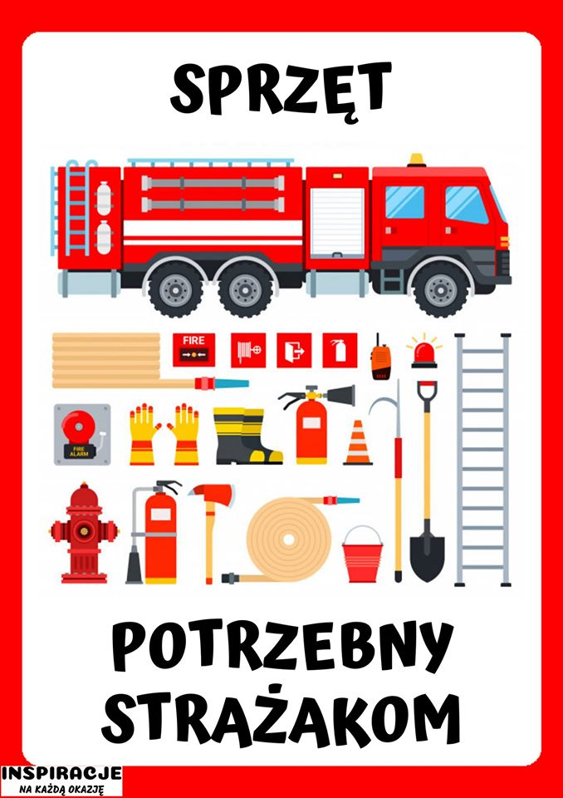
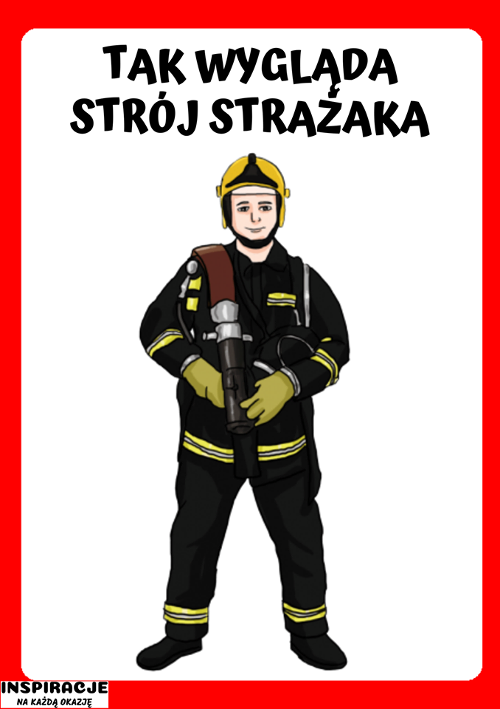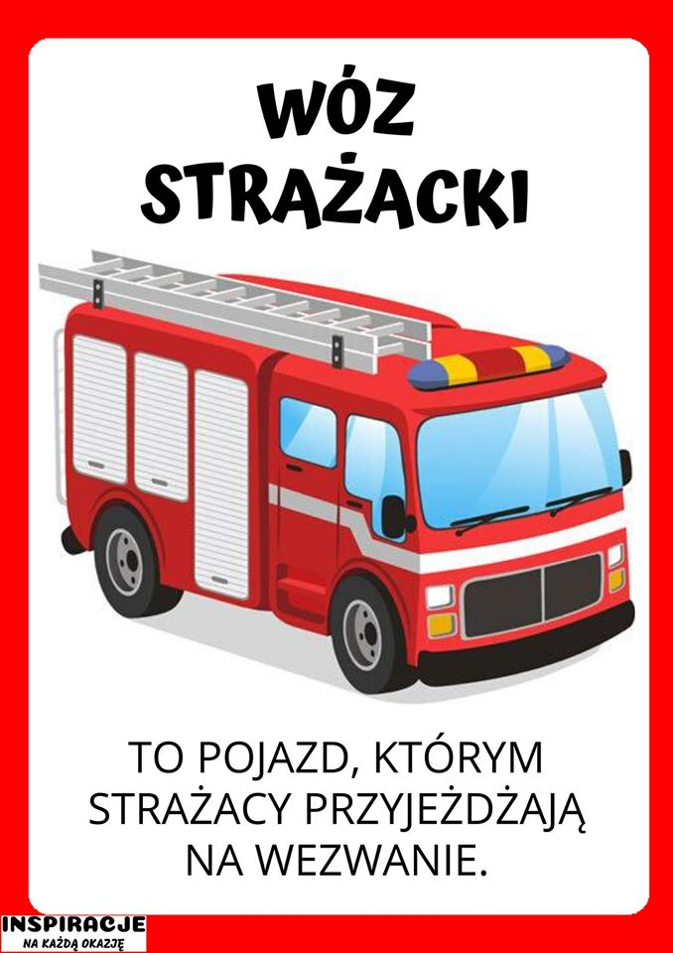
* Jeżeli chcesz to możesz zobaczyć jak wyglądała praca strażaków oraz jaki sprzęt
mieli strażacy do ogłaszania i gaszenia pożarów bardzo dawno temu
Inscenizacja na slajdach wiersza Jana Brzechwy Pali się!
link – https://www.youtube.com/watch?v=oF2A2d5yoOA
* Dla chętnych dzieci do wyboru proste puzzle: do wydrukowania i rozcięcia przez mamę lub tatę, a do ułożenia i przyklejenia przez dziecko.

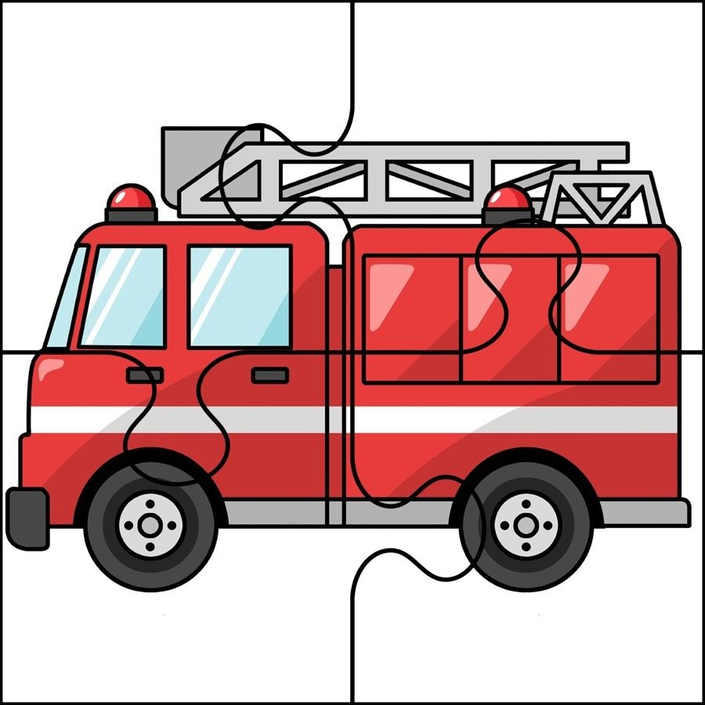
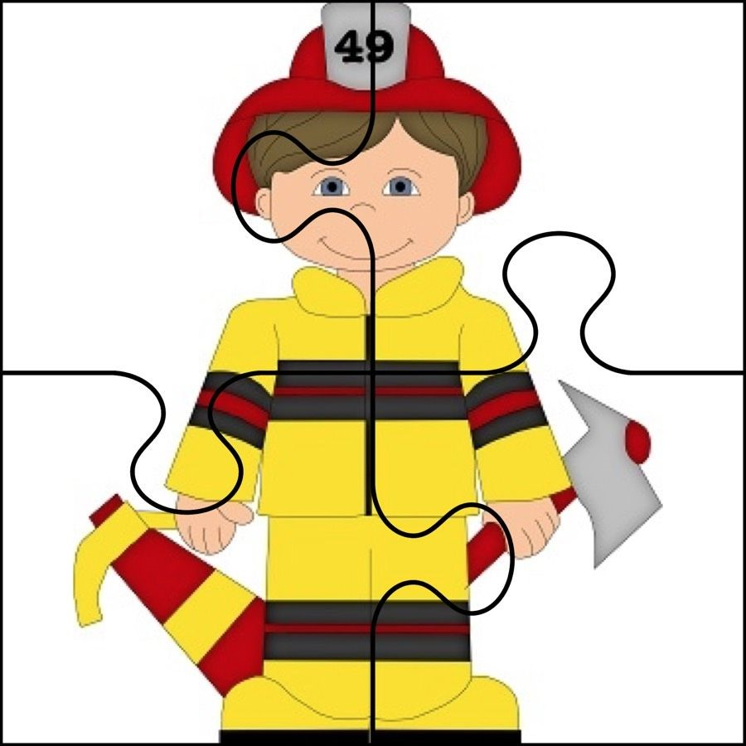
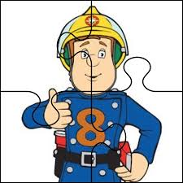
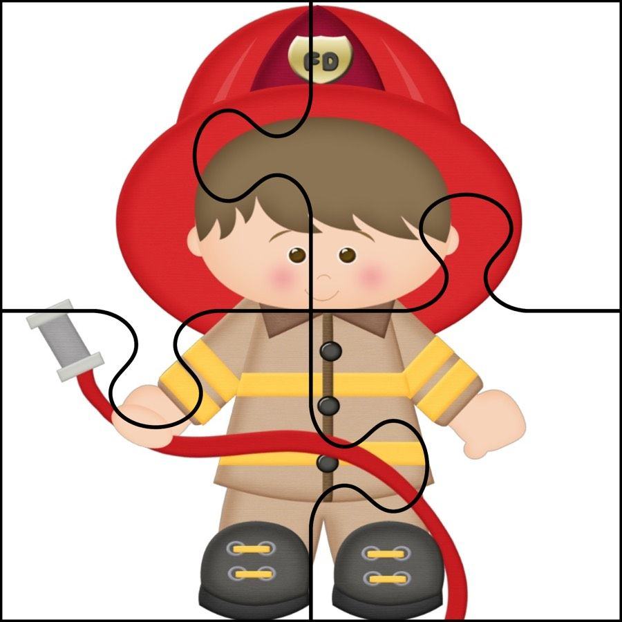
A teraz korzystajcie z pięknej pogody – zapraszam do zabaw na świeżym powietrzu!!!
Pozdrawiam wszystkie Niezapominajki i całe Wasze Rodzinki!
Dziękuję za zdjęcia Mamusiom: Lenki i Piotrusia Miłego dnia, do jutra!

